
ВОРОНЕЖСКАЯ ОБЛАСТНАЯ ОБЩЕСТВЕННАЯ ОРГАНИЗАЦИЯ

«ФЕДЕРАЦИЯ ВОЛЕЙБОЛА»
Р/с 40703810313000022805 Центрально-Черноземный Банк СБ РФ г. Воронеж,
к/с 30101810600000000681 в ГРКЦ ГУ Банка РФ по Воронежской обл.,
БИК 042007681, ИНН/КПП 3661038200/366101001

394042, г. Воронеж,
ул. Переверткина, д. 5
тел.: (920) 228-51-09

от 21.09.2018 № 68 | Главам администраций  муниципальных районов  и городских округов  Воронежской области

С ноября 2018 по май 2019 года Федерацией волейбола Воронежской области будет проведен очередной областной чемпионат по волейболу. Планируется проведение чемпионата среди мужских и женских команд.
Схема проведения чемпионата: с ноября по апрель игры по разъездному календарю в группах; апрель-май – плей-офф и финальные этапы (по назначению).
Основными условиями участия команд от муниципалитетов и предприятий являются:
- заявочный взнос: 25 тыс. руб. (мужские команды), 25 тыс. руб. (женские команды);
- финансовые гарантии: проезд, питание и при необходимости проживание осуществляются командирующими организациями самостоятельно.
С проектом Положения о чемпионате можно ознакомиться в сети Интернет по ссылке: www.dizovo.ru/information/volley36/.
Просьба всем районам и городским округам не позднее 7 октября 2018 г. направить письмо-подтверждение об участии команд от района, города, предприятия или организации в чемпионате области по волейболу по электронной почте: fed_vol36@mail.ru. В письме отдельно указать об участии мужской и(или) женской команды.
Организационное совещание по проведению чемпионата состоится 10 октября в 14.00 по адресу: г.Воронеж, пл.Ленина,12 (здание «Агропрома», 4-й этаж, актовый зал). Явка представителей обязательна, об участнике просьба сообщить до 09.10.2018 г. по тел.212-73-66.

Президент  Федерации волейбола  Воронежской области | 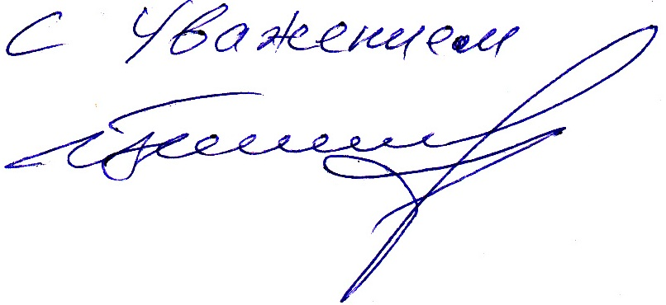 | И.Н. Балашев

